aAMAÇ
IATF 16949:2016 Kalite Yönetim Sistemi kapsamında risk ve fırsat belirleme faaliyetleri için risk ve fırsat değerlendirme uygulamaları ile ilgili esasları tanımlamak amacıyla hazırlanmıştır.

KAPSAM
Kalite yönetim sistemindeki prosesleri, kuruluşun bağlamı beyanını ve ilgili taraflarından kaynaklanabilecek risk ve fırsatları kapsar.

SORUMLULAR
Prosedürün uygulanmasından, kalite yönetim sistemi kapsamında belirlenen proseslerin yürütüldüğü birim yöneticileri sorumludur.

TANIMLAR
Arta Kalan Risk: Koruyucu önlemler alındıktan sonra kalan risk
Risk: Belirsizliğin hedefler üzerindeki etkisidir.
Fırsat: Riskin olumlu yanları ve sağlayabileceği olası kazançları
Risk Analizi: Tehlikeleri belirlemek ve riski tahmin etmek için mevcut bilgilerin sistemli kullanımı
Riskin Değerlendirilmesi: Risk analiziyle riskin değerlendirilmesinden oluşan bütün süreç
Risk Kontrolü: Risklerin şiddetini veya frekansını azaltmak ya da belli düzeylerde tutmak için kararlar verme ve koruyucu önlemleri uygulama süreci
Risk İştahı: Kuruluşun tolere edebildiği risk oranıdır.
Olasılık: Bir olayın belirli bir zaman diliminde gerçekleşmesi durumunu,
Risk Yönetimi: Karşı karşıya kalabileceği tehlikelerin fırsata çevrilmesine ve olası tehditlerin meydana gelme ihtimalini ve etkilerini azaltılmasına yönelik hazırlıkların, planlanması, uygulanması ve sürekliliği sağlanması için çalışmaların, planlanması, yürütülmesi, sürekliliğini sağlanması ve değerlendirilmesidir.

GÖREVLER

Üst Yönetimin Görevleri:
- Kalite yönetim sistemi şartlarının, kuruluşun prosesleri ile entegre olduğunu güvence altına almak,
- Risk temelli düşünmenin kullanımını teşvik etmek,
- Kalite yönetim sisteminin amaçlanan çıktılarına ulaşmasını güvence altına almak,
- İyileştirmeyi teşvik etmek,
Kalite Bölümünün Görevleri:
- Risk ve fırsatların değerlendirilmesi çalışması için ekip kurmak,
- Risk ve fırsatların değerlendirilmesi çalışmalarında görev alacak kişilerin ihtiyaç duydukları her türlü bilgi ve belgeyi temin etmek,
- Risk ve fırsatların değerlendirilmesi çalışmalarında görev alacak kişilerin görevlerini yerine getirmeleri amacıyla araç, gereç, mekân ve zaman gibi gerekli bütün ihtiyaçları karşılamak,

Risk ve Fırsatları Değerlendirme Ekibinin Görevleri:
- Tüm proseslerde risk ve fırsatları tanımlamak, risk ve fırsatların doğasını anlamak ve risk seviyesini belirlemek için risk analizi yapmak, riskin büyüklüğüne karar vermek ve derecelendirmek için risk değerlendirme yapmak,

Risk ve Fırsatları Değerlendirme Ekibinin Oluşturulması:
Risk ve fırsatları değerlendirme ekibi, aşağıdaki kişilerden oluşur:
- Üst Yönetim,
- Takım Liderleri,
- Kalite Yöneticisi,
- Süreçlerde yürütülen çalışmalar ile ilgili mevcut veya muhtemel risk ve fırsatlar konusunda bilgi sahibi çalışanlar,

UYGULAMA/YÖNTEM
Risk ve Fırsatların Belirlenmesi:Risk ve Fırsatları Belirleme Şekilleri
Riskler aşağıdaki yöntemlerden biri veya birkaçı kullanılarak belirlenir,
        - Beyin fırtınası
        - Dâhili Analiz
        - Eski Veriler
        - İş Akış Analizi
Beyin Fırtınası: En az iki kişi ile yapılan, fikir yürütme ve tartışmaları içeren çalışmalardır.
Grup çalışmasındaki tartışmalarda mülakat ve atölye çalışması sonuçları önemli bir temel oluşturmakla birlikte, bunların dışında yeni fikirler de ele alınır. Bu çalışmalar, mülakat ve atölye çalışmalarından elde edilen sonuçların pekiştirilmesi için önemli bir işlev görür.
Dâhili Analiz:Birimlerin personel toplantıları aracılığı ile yaptıkları müzakerelerdir.
Eski Veriler:Geçmişte yaşanmış olayların sebep ve kökenlerinin araştırılmasıdır.
İş Akış Analizi:Girdiler, görevler, sorumluluklar ve çıktıların bir süreç olarak ele alınıp incelenmesidir

Riskleri belirlemede bizlere yardımcı olabilecek sorular
        - Hedeflerimize ulaşma yolunda neler yanlış gidebilir?
        - Nerelerde sorun yaşanır?
        - Başarısız olmamıza neden olabilecek işler nelerdir?
        - Hangi alanlarda ya da yerlerde zayıfız?
        - Faaliyetlerimiz hangi durum ya da olaylar karşısında aksayabilir, durabilir?
        - En kritik bilgi kaynaklarımız nelerdir?
        - En fazla harcama yaptığımız alanlar hangileridir?
        - Takdire dayanan, bir kişi tarafından alınan kritik kararlar nelerdir?
        - Hangi faaliyet veya süreçler daha karmaşıktır?

Risk ve fırsatların belirlenmesi ve değerlendirilmesi, XX RİSK VE FIRSAT DEĞERLENDİRME TABLOSU ile yapılır, aynı form ile de aylık periyotlarla takibi sağlanır.
Risk ve fırsatlar, Risk ve fırsatları değerlendirme ekibi tarafından belirlenir.
Risk ve fırsatlar belirlenirken kanıt esaslı karar alma prensibine göre operasyonel bilgiler toplanır ve değerlendirilir.
Risk ve Fırsat Puanı Belirlenmesi ve Analizi:
Risk Değerlendirme:
- Tespit edilmiş olan risklerin her biri ayrı ayrı dikkate alınarak olasılığı ve şiddeti belirlenir.
- Toplanan bilgi ve veriler ışığında belirlenen riskler; 5x5 L matris yöntemi kullanılarak analiz edilir.
Risklerin değerlendirilmesi, kuruluşun daha önceden belirlemiş olduğu amaç ve hedeflerine ulaşmasını etkileyebilecek beklenen ve beklenmeyen herhangi bir faktörün analiz edilerek etki ve olasılık açısından değerlendirilmesidir. Her riskin olma olasılığı ve etkisinin hesaplanması ile her bir risk için risk puanı bulunur. Daha önceden tespit edilmiş olan riskler gerçekleşme durumu ve gerçekleşmesi halinde hedef ve faaliyetler üzerindeki yaratacağı sonuçlar açısından değerlendirilir. Risklerin olasılık ve şiddetleri 1-5 arasında rakamlarla gösterilir. 1 rakamı olasılık için en düşük risk gerçekleşme oranını gösterirken 5 en yüksek olasılığın alacağı değer olacaktır. Etki açısından ise 1 rakamı riskin gerçekleşmesinin doğuracağı sonucun çok az önemi olduğu; 5 rakamı bu sonucun çok önemli olduğu anlamına gelir. Risklerin olasılık ve etki açısından 1 ila 5 arasında hangi değeri aldığı belirlenir.

RİSK DERECE HESAPLAMA TABLOSU
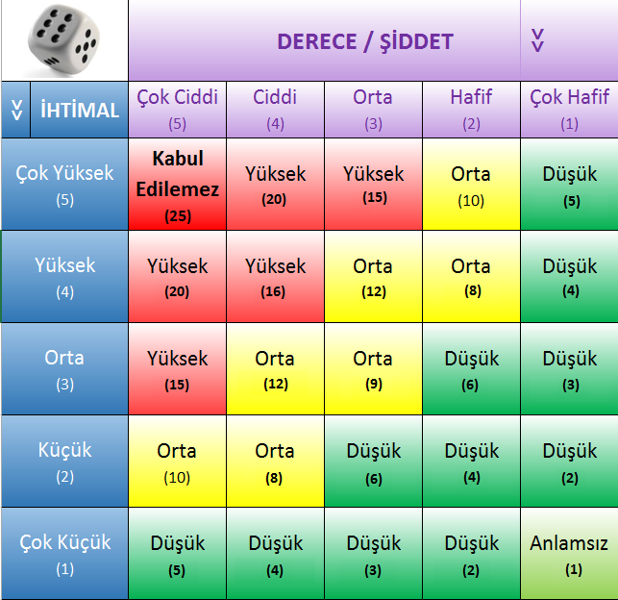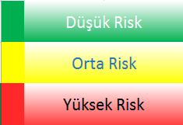
Olasılık puanı ve şiddet puanının çarpımı ile risk puanı hesaplanır ve risk değeri belirlenir.
OLASILIK DERECELENDİRME BASAMAKLARI
(1) | Çok Küçük. Risk beklenmiyor, olma olasılığı çok zayıf.
(2) | Küçük. Risk çok az. Alınan önlemler yeterli. Mevcut kontrol sistemini sürdürün.
(3) | Orta Derece. Risk az da olsa mevcut. Hazırlıklı olmalı. İzlenmeli.
(4) | Yüksek. Önemli derecede kontrol ve risk yönetimine ihtiyaç var.
(5) | Çok Yüksek. Risk her an olabilir. Kontrol edilememesi durumunda faaliyeti derhal durdurun

ETKİ DERECELENDİRME BASAMAKLARI
(1) | Çok Hafif. Herhangi bir kayıp yok
(2) | Hafif. Kayda değer bir zarar ve kayıp yok, kıymetsiz.
(3) | Orta Derece. Zarar var ancak telafisi mümkün
(4) | Ciddi. Önemli zarar var, kayıp yüksek.
(5) | Çok Ciddi. Telafisi mümkün olmayacak kadar büyük zarar

Analiz edilen riskler, kontrol tedbirlerine karar verilmek üzere etkilerinin büyüklüğüne ve önemlerine göre en yüksek risk seviyesine sahip olandan başlanarak sıralanır ve yazılı hale getirilir.
“Yüksek Risk” grubunda olan her risk için XX Acil Durum Eylem Plânı hazırlanmalıdır.
Acil Durum Eylem Plânında bulunan her risk için Acil Durum Planları Etkinlik Değerlendirmelerinin de yapılması gerekmektedir.
Risk ve Fırsat Kontrol Adımları:
- Analiz edilerek etkilerinin büyüklüğüne ve önemine göre sıralı hale getirilen risk ve fırsatlar XX RİSK VE FIRSAT DEĞERLENDİRME TABLOSU üzerinde bulunan Risk ve Fırsatları Kontrol Periyotları ve Açıklamalar kısmında takip edilebilir.
- Kontrol periyotları riskin veya fırsatın derecesine göre sorumlu kişi tarafından belirlenir. Belirlenen periyotlar form üzerinde işaretlenir.
- Kontrol zamanı gelen risk/fırsat durumunu koruyorsa OK yazılır. Durumda herhangi bir değişiklik mevcutsa gerekli olan açıklama yazılır. (Değişen durumda eğer periyodunda değişmesi gerekiyorsa form üzerinden gerekli işaretlemelerin yapılması gerekir.
- Kararlaştırılan aksiyonlar, yapacak sorumlu kişi, termin tarihi bilgileri tanımlanır ve takip edilir.
- Belirlenen faaliyetler düzenli olarak izlenir, denetlenir ve aksayan yönler tespit edilerek tamamlanır.
- Belirlenen risk ve fırsatlar için kontrol tedbirlerinin hayata geçirilmesinden sonra yeniden risk ve fırsat seviyesi aynı form üzerinde yapılır.
Risklerin Öncelik Sıralaması:
Risklerin ölçülmesi sonucu elde edilen puanlar en yüksek puandan başlayarak önem derecesine göre sıralanır. Her birim kendi risk iştahı belirleyerek bu doğrultuda öncelik sıralaması yapar. Riskler her zaman puanlara göre değerlendirilmeyebilir. Yönetim; puanı düşük olsa bile, olasılığı çok düşük ancak etkisinin çok yüksek olduğu, yani hedefleri doğrudan etkileyebilecek risklere öncelik verebilir. Risklerin öncelik sırası belirlendikten sonra risklere verilecek cevaplar kararlaştırılır ve aksiyonlar belirlenir

Risklere Cevap Verme:
Risklere cevap verilmesi; idareler tarafından tespit edilen ve risk iştahları çerçevesinde değerlendirilen risklere verilecek cevap ve aksiyonların belirlenmesi, bu bağlamda beklenen tehditlerin azaltılması ve/veya ortaya çıkacak fırsatların değerlendirilmesidir. Risklere cevap vermenin amacı, riskin olasılığını ve/veya etkisini azaltarak öngörülen hedefe en etkin şekilde ulaşmaktır.

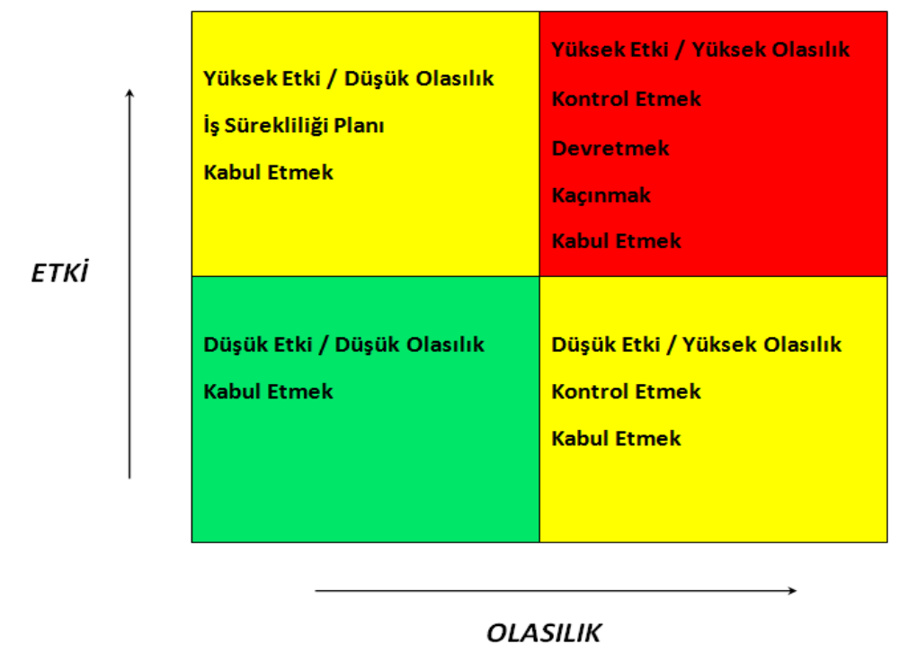

Belirlenen risklere cevap verilmesinde 4 yöntem kullanılmaktadır:
• Bilinçli bir kararla riski almak (kabul etmek),
• Kontrol etmek,
• Devretmek,
• Riskten kaçınmak.
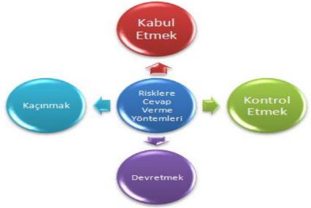

- Riskle mücadele etme yöntemi (kontrol etme): Her risk için uygun bir kontrol faaliyeti belirlenerek, belirlenen kontrol faaliyetlerinin uygulanması sağlanır.
- Riskten kaçınma (faaliyetten vazgeçme): Riskin ilgili olduğu faaliyet alanından vazgeçmek suretiyle o riskin olumsuz etkilerinden korunma sağlanır.
- Riski paylaşma yöntemi (riski devretme) : Riskin tamamen veya kısmen başka kurum veya kuruluşlara transfer edilerek riskin olumsuz etkilerinden korunma sağlanır. (Kurum tesislerinin sigorta ettirilmesi veya güvenlik sisteminin özel şirketler aracılığıyla sağlanması gibi)
- Riski kabul etme yöntemi: Çok düşük düzeydeki riskler için özellikle kontrol faaliyetlerinin maliyetinin, sağlayacağı faydadan yüksek olduğu durumlarda herhangi bir faaliyet yapılmayıp risk olduğu kabullenilir.
- Fırsatları değerlendirme yöntemi: Riskin tamamen ortadan kaldırılamadığı durumlarda, riskin olumsuz etkilerini azaltmak için bazı fırsatlar değerlendirilir.

KABUL EDİLEMEZ RİSK | 25 | Faaliyetten vazgeç/Acil aksiyon alıp, 1 ay içinde risk puanı düşürülmelidir.
ÇOK YÜKSEK RİSK | 20, 16 | Kontrol et/Hemen aksiyon alıp, 3 ay içinde risk puanı düşürülmelidir
YÜKSEK RİSK | 15, 12, 10 | Kontrol et/Mümkün olduğunca çabuk aksiyon alıp, 6 ay içinde risk puanı düşürülmelidir.
ORTA RİSK | 9, 8, 6, 5 | Kontrol et/Orta vadede aksiyon alıp, 1 yıl içinde risk puanı düşürülmelidir
DÜŞÜK RİSK | 4, 3, 2 | Kabul et-İzle/Acil tedbir gerektirmez, uzun vadede eğer aksiyon alınabilirse risk puanı düşürülebilir, acil aksiyon gerektirmez.
KABUL EDİLEBİLİR RİSK | 1 | Kabul et-İzle/Aksiyon gerektirmez.

Risklerin Gözden Geçirilmesi ve Raporlanması
Zaman içerisinde koşulların değişmesi veya alınan önlemler sonucunda riskler, etki - olasılık yönünden değişiklik gösterebilir. Yine değişen koşullar yeni risk alanlarını ortaya çıkarabilir. Bu nedenle, tespit edilen risklerin ve risk yönetim sürecinin her yönüyle, belirli aralıklarla gözden geçirilmesi gerekir.

İLGİLİ DÖKÜMANLAR
XX RİSK VE FIRSAT DEĞERLENDİRME TABLOSU
XX Acil Durum Eylem Planı

